D2dww2ed<Colegio Señor de Mailín
DIEGEP Nº 3265
DISTRITO DE MALVINAS ARGENTINAS
San Pedro 465 (1613)
Villa de Mayo - Bs. As-
Tel/Fax: 011-4463 - 8461
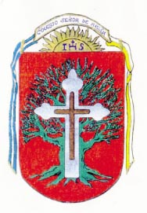____________________________________________________________________________________________
PLAN DE CONTINUIDAD PEDAGÓGICA

DOCENTE: Ibáñez Mónica L. CURSO: 3º
ÁREA: Ciencias Naturales.
Hola chicas y chicos!!!! Espero estén bien y se sigan cuidando con las recomendaciones que nos hacen los especialistas. Mientras tanto seguiremos trabajando desde casa.
Trabajaremos con ayuda del libro, páginas 109 y 110, (Los que tengan libro, resolver directamente en él. Los niños/as que no tengan el libro, les dejaré las actividades a continuación y podrán hacerlas en la carpeta).

La vida de una planta

- El trigo es una planta que completa todo su ciclo en un año. Observá las etapas de esta planta y ordenalas con los números del 1 al 4. (página 109, punto 3)

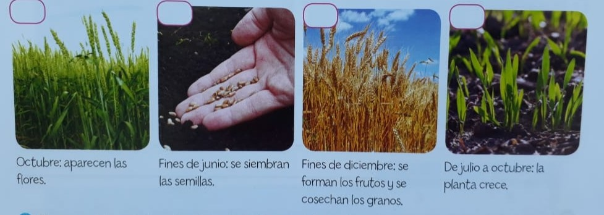

- Completá los ciclos de vida del trigo y del maíz. ¡qué diferencias y qué semejanzas encontrás. (página 109, punto 4)

________________________________________________________________________

_______________________________________________________________________

- Observá las imágenes y comentá con tus compañeros cuánto tiempo creés que vive cada planta. Anotá la conclusión al lado de cada fotografía. (página 109, punto 5)

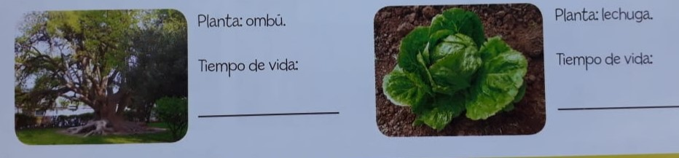

- Leer.

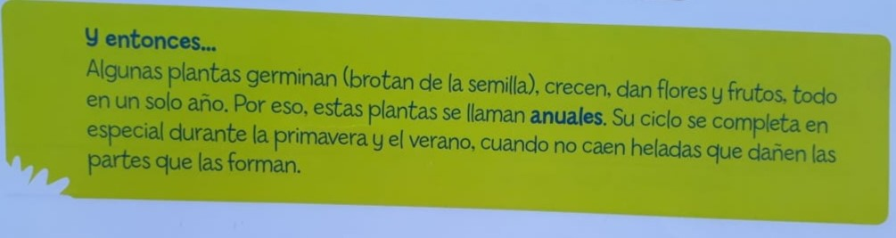

- ¿Los árboles pueden vivir más que las personas? Escribí tus ideas y agregá ejemplos que conozcas.

- Mirá estas fotos del jacarandás en diferentes estaciones del año. ¿qué partes distinguís en cada foto? Completá los nombres de las partes que conozcas.

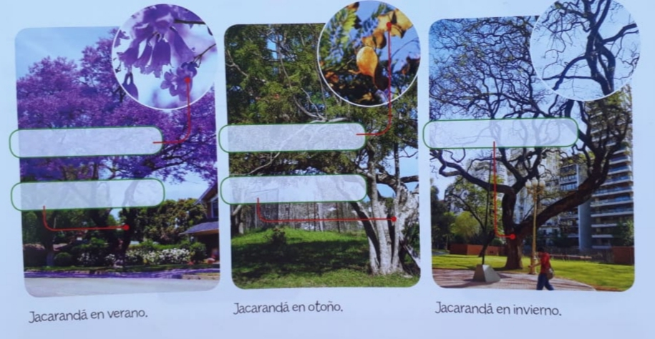
- ¿Qué partes de las plantas conocés que no se observan en las fotos de los jacarandás?

